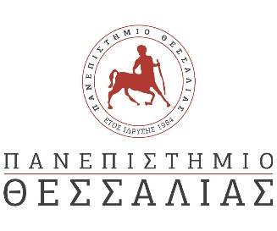
ΔΕΛΤΙΟ ΤΥΠΟΥ

«Βράβευση της χρυσής ομάδας Συνθετικής Βιολογίας του Πανεπιστημίου Θεσσαλίας»

Η ερευνητική ομάδα φοιτητών iGEM Thessaly 2022 εκπροσωπώντας για 4^{η} συνεχόμενη χρονιά το Πανεπιστήμιο Θεσσαλίας στον παγκόσμιο διαγωνισμό συνθετικής βιολογίας iGEM (international Genetically Engineered Machine) απέσπασε όχι μόνο την πρωτιά στον κλάδο της αλλά και υποψηφιότητες σε πολλά ειδικά βραβεία. Παρουσιάζοντας το project ‘’Navanthus’’ στον τελικό του παγκόσμιου διαγωνισμού η iGEM Thessaly 2022 κέρδισε το βραβείο για το Best Environment Project κατακτώντας την 1^{η} θέση ανάμεσα σε όλα τα περιβαλλοντικά projects που διαγωνίστηκαν παγκοσμίως σε αυτή την κατηγορία. Επιπλέον το project της φετινής ομάδας απέσπασε χρυσό μετάλλιο και παράλληλα ψηφίστηκε μέσα στα 10 καλύτερα του διαγωνισμού. Και οι διακρίσεις δε σταματάνε εδώ. Η ομάδα απέσπασε υποψηφιότητες για την καλύτερη παρουσίαση στην κριτική επιτροπή, για την καλύτερη ιστοσελίδα αλλά και για την άνθρωπο-κεντρική προσέγγιση στην οποία βάσισε το project της επικοινωνώντας με εξειδικευμένους ανθρώπους σε πολλούς τομείς.
Την ερχόμενη Τετάρτη, 23 Νοεμβρίου 2022 και ώρα 11 πμ, το Πανεπιστήμιο Θεσσαλίας θα βραβεύσει τη χρυσή ομάδα Συνθετικής Βιολογίας iGEM-Thessaly στο αμφιθέατρο Ιπποκράτης στη Βιόπολη της Λάρισας. Μεταξύ άλλων, στη βράβευση θα παρευρεθεί ο Πρύτανης του ΠΘ κ. Ζήσης Μαμούρης, η Αντιπρύτανις Έρευνας και Δια Βίου Εκπαίδευσης κα Ιωάννα Λαλιώτου, καθώς και καθηγητές του Τμήματος Βιοχημείας και Βιοτεχνολογίας και άλλων Τμημάτων του Πανεπιστημίου.

